**Nombre:** Antonio Arguello Duarte

**Fecha:** 24/04/2021

**ID:** U00125870

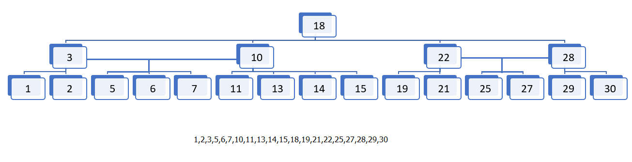1.

2.

